DISCIPLINA | SISTEMAS DE INFORMAÇÃO-LÓGICA COMPUTACIONAL
PROFESSOR | WESLEY EVERTON DE JESUS NEVES
SEMESTRE | 1º/2023
ATIVIDADE | L4 Exercícios lógica de predicados
VALOR | 5 pontos

- Determinar o conjunto verdade em N dos predicados
dica: Pertencem ao conjunto dos naturais os números inteiros positivos incluindo o zero. Representado pela letra N maiúscula. Os elementos dos conjuntos devem estar sempre entre as chaves.
N = {0, 1, 2, 3, 4, 5, 6, 7, 8, 9, 10, 11, 12, 13, ... }
exemplo P(x) = “2x = 6” resposta { 3}

a) P(x) = “x – 1 < 4” resposta {1,2,3,4}
b) P(x) = “5x + 6 = 0” resposta {}
c) P(x) =“x2-x-2 = 0” resposta {2}

2) Considere P(x) como o predicado “x > 4”. Quais são os valores verdade das proposições abaixo?

exemplo
P(0) resposta : falso
- P(1) falso
- P(2) falso
- P(3) falso
- P(4) falso
- P(5) verdadeiro

3) Considere P(x) como o predicado “a palavra x contém a letra a”. Quais são os valores verdade das proposições abaixo?
a) P(orange) verdadeiro
b) P(lemon) falso
c) P(true) falso
d) P(false) verdadeiro

4)Considere P(x) como o predicado 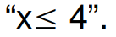 Quais são os valores verdade das proposições abaixo?
a) P(0) verdadeiro
b) P(4) verdadeiro
c) P(6) falso

5)Traduza para a linguagem simbólica as seguintes funções proposicionais quantificadas, utilizando como predicado a letra maiúscula da palavra que representa o predicado.
a) Todos os cães são mamíferos. ∀x (C(x) → M(x))
b) Existem cães que são albinos. ∃x (C(x)^A(x))
c) Nem todos os cães são treinados. ~∀x (C(x) → T(x))
d) Todos os que estudaram foram aprovados. ∀x (E(x) → A(x))
e) Não existem aves sem penas. ~∃x (A(x)^P(x))
f) Não existem políticos não corruptos. ~∃x (P(x)^C(x))
g) Os jogadores de vôlei são bem treinados. ∀x (J(x) → T(x))
h) Quando os metais são aquecidos, se dilatam. ∀x (M(x) ^ A(x))→D(x)
i) Todos que são alegres ou tolerantes são felizes se, e somente se, não forem egoístas.
∀x (A(x) V T(x) → F(x)) ↔ E(x)
j) Alguns homens inteligentes são trabalhadores. ~∃x (P(x) ^ C(x))
k) Todo homem inteligente é trabalhador. ∀x (H(x) ^ I(x)) → T(x)
l) Nem tudo que reluz é ouro. ~∀x (R (x) → O(x))
m) Os sócios são industriais ou comerciantes. ∀x ((S (x) → I(x)) V C(x))
n) Alguns engenheiros são incompetentes ou têm má vontade. ∃x (E(x) → I(x)) v V(x))
o) Todo político é corrupto. ∀x (P(x) → C(x))
p) Não há sobreviventes do desastre. ~∀x S(x)
q) Há sobreviventes do desastre. ∃x S(x)
r) Existem jogadores habilidosos. ∃x J(x)

7) As operações lógicas que usamos para proposições estendem se a predicados.
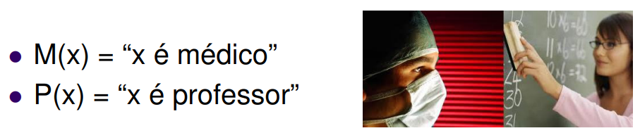
Em linguagem matemática escreva as seguintes proposições
- x é médico e professor
exemplo: 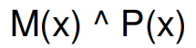

- x não é médico. ~M(x)
- x é médico ou x é professor M(x) V P(x)
- se x é médico então x é professor M(x) → P(x)
- ou x é médico ou x é professor M(x) ⊻ P(x)

8) Dado P(x) = “x>2”
Q(x) = “x<8”
Calcule o conjunto verdade para a expressão
P(x) ^ Q(x) = “2 < x < 8”
Conjunto real {3 ,4, 5, 6, 7}

tema 2) Exercícios sobre Quantificadores
- Considere P(x) como o predicado “x passa mais do que cinco horas em aula todos os dias”, em que o domínio de x são todos os estudantes. Expresse cada uma dessas quantificações em português.
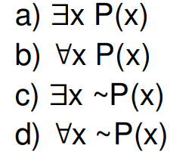
- Alguns estudantes passam mais de 5H em aula todos os dias.
- Todos os estudantes passam mais de 5H em aula estudando todos os dias.
- Alguns estudantes não passam mais de 5H em aula estudando todos os dias.
- Nem todos os estudantes que não passa mais de 5H em aula estudando todos os dias.

1. Expresse em lógica de predicados:
a) Quem faz exercícios físicos tem melhor qualidade de vida. Ǝx (E(x) → (V(x))
b) Alunos não gostam de fazer provas. Ǝx A(x)
c) Nem tudo que reluz é ouro. ~⩝x (R (x) → O(x))
d) Pedro sabe programar em qualquer linguagem funcional existente. Ǝx (P(x) → (L(x))
e) Quem conhece Godofredo o adora. Ǝx (G(x) → A(x))
f) Marcos não tem amigos que gostem de utilizar o sistema operacional SOW. Ǝx (M(x) ^ (S(x))
g) Nenhum artista assiste a filmes que todas as pessoas que não sejam artistas gostam de assistir. ~⩝x ((A(x) ^ P(y)) → G(z))
h) Não conheço quem não odeie as brincadeiras de Joãozinho. ~Ǝx (B(x) → (J(x))
i) Quem gosta de Pedrinho não o conhece. Ǝx (P(x) V C(x))
k) Juca adormece se e somente se a luz fica acesa. Ǝx (J(x) ↔ L(x))
l) Gatos e cachorros atacam se são ameaçados. Ǝx (G(x) ^(C(x) → (A(x))
m) Todos amam quem ama alguém. ⩝x (T(x) → (A(x))

